

|  |
| --- |
| МИНИСТЕРСТВО НАУКИ И ВЫСШЕГО ОБРАЗОВАНИЯ РОССИЙСКОЙ ФЕДЕРАЦИИ |
| Федеральное государственное бюджетное образовательное учреждение высшего образования  **"МИРЭА - Российский технологический университет"**  **РТУ МИРЭА** |

| **ОТЧЕТ**  **ПО ЛАБОРАТОРНОЙНОЙ РАБОТЕ №7** | |
| --- | --- |
| **по дисциплине** |  |
| **«**Архитектура вычислительных машин и систем**»** | |
| Выполнил студент группы ИНБО-04-20 | Ло.В.Х. |
| Принял | Гололобов А.А. |

| Практическая | « » 2021 г. | ______________________ |
| --- | --- | --- |
| работа выполнена |  |  |
| «Зачтено» | « » 2021 г. | ______________________ |

Москва 2021

## **1**. **Постановка задачи**

Цель: Ознакомиться с САПР QUARTUS II фирмы Altera, получить практические навыки создания проектов по схемотехнике ЭВМ в САПР (вариант 14)

## **2**. **Таблица перекодировки состояний автомата**

Таблица 1: Таблица перекодировки состояний автомата

| № Состояния | № Состояния из таблицы вариантов | Двоичный код  q3, q2, q1, q0 |
| --- | --- | --- |
| 0 | 12 | 1100 |
| 1 | 1 | 0001 |
| 2 | 9 | 1001 |
| 3 | 2 | 0010 |
| 4 | 14 | 1110 |
| 5 | 8 | 1000 |
| 6 | 7 | 0111 |
| 7 | 6 | 0110 |
| 8 | 4 | 0100 |
| 9 | 13 | 1101 |
| 10 | 10 | 1010 |
| 11 | 15 | 1111 |
| 12 | 5 | 0101 |
| 13 | 0 | 0000 |
| 14 | 3 | 0011 |
| 15 | 11 | 1011 |

## **3. Граф состояний**

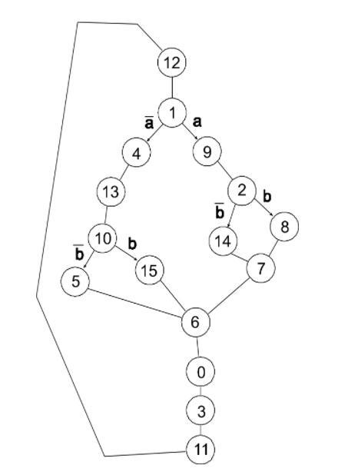

Рис.1 Граф состояний

## **4. Таблица истинности автомата**

Таблица 2: Таблица истинности автомата

| Старое состояние | | Условие | Новое состояние | |
| --- | --- | --- | --- | --- |
| № | Код |  | № | Код |
| 12 | 1100 |  | 1 | 0001 |
| 1 | 0001 | A=0 | 4 | 0100 |
| 1 | 0001 | A=1 | 9 | 1001 |
| 4 | 0100 |  | 13 | 1101 |
| 13 | 1101 |  | 10 | 1010 |
| 10 | 1010 | B=0 | 5 | 0101 |
| 10 | 1010 | B=1 | 15 | 1111 |
| 5 | 0101 |  | 6 | 0110 |
| 6 | 0110 |  | 0 | 0000 |
| 0 | 0000 |  | 3 | 0011 |
| 3 | 0011 |  | 11 | 1011 |
| 11 | 1011 |  | 12 | 1100 |
| 9 | 1001 |  | 2 | 0010 |
| 2 | 0010 | B=0 | 14 | 1110 |
| 2 | 0010 | B=1 | 8 | 1000 |
| 14 | 1110 |  | 7 | 0111 |
| 7 | 0111 |  | 6 | 0110 |
| 15 | 1111 |  | 6 | 0110 |
| 8 | 1000 |  | 7 | 0111 |

## **5. Код**

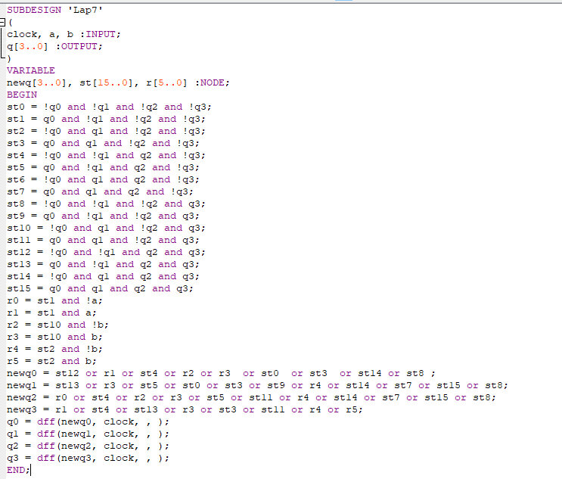

SUBDESIGN 'Lap7'

(

clock, a, b :INPUT;

q[3..0] :OUTPUT;

)

VARIABLE

newq[3..0], st[15..0], r[5..0] :NODE;

BEGIN

st0 = !q0 and !q1 and !q2 and !q3;

st1 = q0 and !q1 and !q2 and !q3;

st2 = !q0 and q1 and !q2 and !q3;

st3 = q0 and q1 and !q2 and !q3;

st4 = !q0 and !q1 and q2 and !q3;

st5 = q0 and !q1 and q2 and !q3;

st6 = !q0 and q1 and q2 and !q3;

st7 = q0 and q1 and q2 and !q3;

st8 = !q0 and !q1 and !q2 and q3;

st9 = q0 and !q1 and !q2 and q3;

st10 = !q0 and q1 and !q2 and q3;

st11 = q0 and q1 and !q2 and q3;

st12 = !q0 and !q1 and q2 and q3;

st13 = q0 and !q1 and q2 and q3;

st14 = !q0 and q1 and q2 and q3;

st15 = q0 and q1 and q2 and q3;

r0 = st1 and !a;

r1 = st1 and a;

r2 = st10 and !b;

r3 = st10 and b;

r4 = st2 and !b;

r5 = st2 and b;

newq0 = st12 or r1 or st4 or r2 or r3 or st0 or st3 or st14 or st8 ;

newq1 = st13 or r3 or st5 or st0 or st3 or st9 or r4 or st14 or st7 or st15 or st8;

newq2 = r0 or st4 or r2 or r3 or st5 or st11 or r4 or st14 or st7 or st15 or st8;

newq3 = r1 or st4 or st13 or r3 or st3 or st11 or r4 or r5;

q0 = dff(newq0, clock, , );

q1 = dff(newq1, clock, , );

q2 = dff(newq2, clock, , );

q3 = dff(newq3, clock, , );

END;

## **6**. **Временная диаграмма**

Рис.2 Временная диаграмма

## **7**. **Заключение**

В ходе работы получены знания и практические навыки по построению схемы счетчика.